Am Kegelrad der Kegelradwelle ist eine Zahnflanke durch übermäßigen Verschleiß beschädigt worden (vgl. Bild rechts).

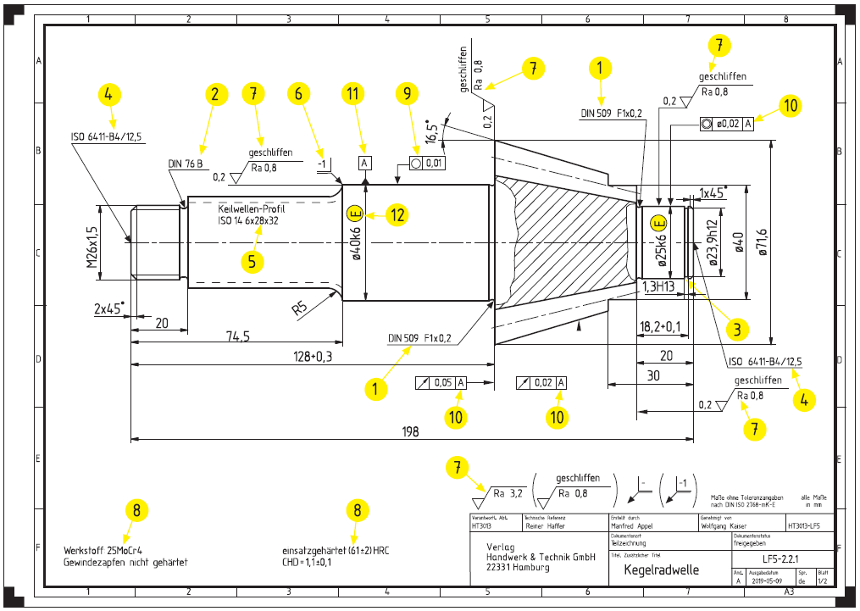

Bild einer
Zahnflanke
Quelle: Haffer, Fachkenntnisse Industriemechaniker, Lernfelder 5-15, 4. Auflage, 2019

Welches Problem könnte hier vorliegen?

Du hast die Aufgabe bekommen, mögliche Ursachen des Problems zu finden und geeignete Maßnahmen zu dessen Vermeidung zu treffen.

Bevor du diese Aufgabe erledigen kannst, musst du dich mit dem Thema Wärmebehandlung vertraut machen. Bearbeite dazu die nachfolgenden Aufgaben.

1. Erstelle eine Mindmap über die verschiedenen Wärmebehandlungsverfahren.

2. Welches Wärmebehandlungsverfahren findet bei der Kegelradwelle
Anwendung? Hierzu steht die die Zeichnung der Kegelradwelle zur Verfügung.

………………………………………………………………………………………………

3. Erstelle eine Mindmap über die Eisenwerkstoffe.

4. Welche Stahlart eignet sich für das Wärmebehandlungsverfahren an der
Kegelradwelle?

……………………………………………………………………………………………….

YouTube Video

Wärmebehandlung der Stähle, Teil 1
Prof. Dr.-Ing. Martin Bonnet

Institut für Werkstoffanwendung (IWA)
TH Köln

